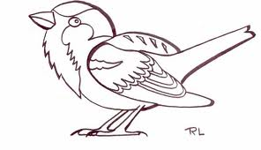

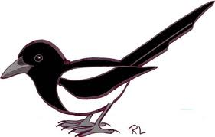

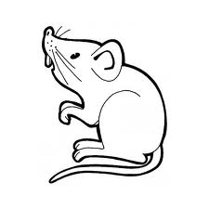

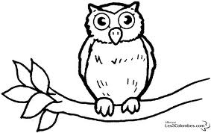

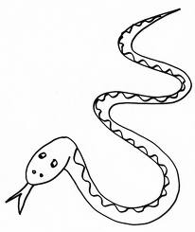

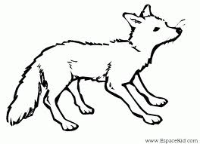

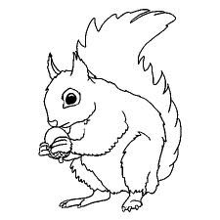

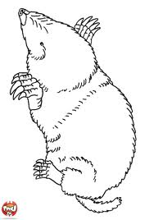

|  |
| --- |
| le hibou |
| LE HIBOU |
| l’écureuil |
| L’ECUREUIL |
| LA TAUPE |
| la taupe |
| la pie |
| LA PIE |
| le renard |
| LE RENARD |
| LA VIPERE |
| la vipère |
| le moineau |
| LE MOINEAU |
| LA SOURIS |
| la souris |

|  |
| --- |
| LES LUNETTES |
| les lunettes |
| la clé |
| LA CLE |
| LA BAGUE |
| la bague |
| les noisettes |
| LES NOISETTES |

